Waarom biatlon de zwaarste sport ter wereld is: “We gaan soms zo diep dat we bloed proeven”
19.01.2021 om 10:00 doorMarc Vermeiren – Het Nieuwsblad
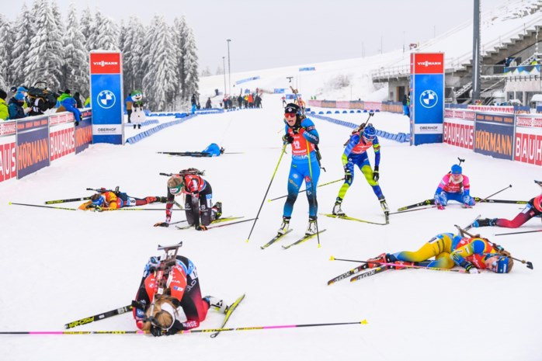
Soms zegt een beeld meer dan woorden. De biatleten ploffen na de finish volledig uitgeput neer in de sneeuw. FOTO: DEFODI IMAGES VIA GETTY IMAGE

Een slagveld van uitgeputte lijven. Daarop lijkt de aankomstzone van een gemiddelde wedstrijd in het biatlon, een moordende combinatie van schieten en langlaufen. Wij polsten bij de Belgische specialisten Tim De Ridder en Lotte Lie wat hun sport zo zwaar maakt. “Meestal zit je hele lichaam zo vol lactaat dat je na de finish niet meer op je benen kan staan.”
Ik ben 25 jaar, maar na een harde race voel ik me een zestiger
LOTTE LIE
Ik kijk altijd eerst of het hotel een lift heeft. Probeer na een zware wedstrijd maar eens vier verdiepingen trappen te beklimmen.
TIM DE RIDDER
Soms zegt een beeld alles. Negen biatletes overschreden zondagmiddag in het Duitse Oberhof de finish. Zeven ervan lagen in de sneeuw naar adem te happen, de twee resterende dames probeerden zich met hun stokken of steunend op de knieën overeind te houden. “Bij ons is dat min of meer vaste prik”, verklaart Lotte Lie, een 25-jarige Noorse die voor België uitkomt. “Het helpt natuurlijk dat het zachter vallen is in een sneeuwtapijt dan op asfalt, maar meestal zit je hele lichaam zo vol lactaat dat je niet meer op je benen kan staan. Na afloop ligt mijn maag nog urenlang compleet overhoop. Je weet dat je moeten eten, maar het is echt wroeten om iets binnen te krijgen. Soms ga je zo diep dat je bloed proeft, al gebeurt dat bij mij eerder tijdens zware intervaltrainingen dan na een wedstrijd. Ik ben 25 jaar, maar na een harde race voel ik me eerder een zestiger.”

Sterretjes zien
Biatleten en hun spectaculaire finishritueel, volgens Tim De Ridder, de 21-jarige Antwerpenaar die mikt op een selectie voor de Winterspelen van 2022 in Peking, is het ook een beetje traditie. “Als iedereen al jarenlang na aankomst tegen de grond gaat, wordt dat een gewoonte. Niemand hoeft zich nog te schamen voor dat gedrag. En sneeuw is lekker fris na zo’n moordende race. Veel hangt ook af van het parcours. Als de laatste honderden meters bergaf lopen, kan je al een beetje recupereren. Als de finish op een heuvel ligt, ga je onvermijdelijk kapot. De besten kunnen hun techniek ook in de allerzwaarste fase behouden, maar ook die gasten tuimelen na de aankomst tegen de grond. Maar een bloedsmaak, zoals veel collega’s, heb ik nog nooit gehad. Sterretjes zien, zwart voor mijn ogen: dat gebeurt wel vaak.“
Weinig sporten zijn zo compleet als biatlon, dat veel spiergroepen tegelijkertijd belast. “Dat is een van de redenen waarom het zo slopend is”, aldus De Ridder. “Een loper of fietser belast vrijwel uitsluitend zijn benen. Rug, armen, benen, schouders: wij biatleten vallen eerder te vergelijken met roeiers. Sowieso ben je ’s avonds een wrak. (lacht) Als een biatleet in een hotel arriveert, checkt hij altijd of er wel een lift is. Ik heb genoeg meegemaakt dat ik – volledig kapot na een wedstrijd – nog vier verdiepingen trappen moest beklimmen.”
Biatlon is ook: blokken van extreme inspanning tijdens de langlauffase, afgewisseld met momenten van extreme concentratie tijdens de schietbeurten. “Het vergt specifieke trainingen om je hartslag op korte tijd te doen dalen”, aldus Lotte Lie. De Ridder verwijst vooral naar het belang van de ademhaling. “Je lijf snakt naar zuurstof, maar wie hard naar adem hapt, brengt zijn lichaam in beweging, wat een zuiver schot bemoeilijkt.”
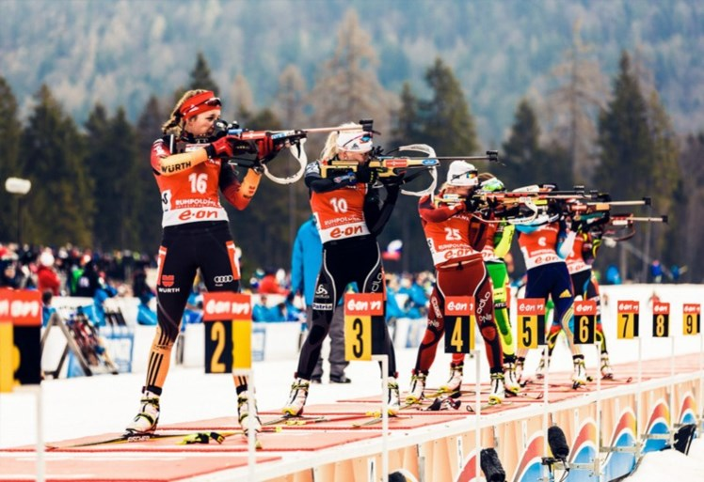
FOTO: RR

Hoogte en koude
Lotte Lie en de andere biatleten verhuizen deze week naar Italië, waar de World Cup volgend weekend neerstrijkt op 1.600 meter hoogte. “Boven de 1.500 meter wordt ademhalen moeilijker. Als ik dan diep ga, word ik misselijk en slap, en begint mijn hoofd te draaien. Probeer dan maar eens je geweer correct te houden.”
Naast de hoogte speelt ook de koude een rol. Vanaf -20 graden gaat de wedstrijd niet meer door. “Die temperaturen zijn ongezond en zelfs gevaarlijk”, aldus Lie. De Ridder heeft daar zijn bedenkingen bij. “Een terechte maatregel uiteraard, maar of die altijd zo streng toegepast wordt? Ik heb nog altijd mijn twijfels over de barre koude van een wedstrijd twee jaar geleden in Estland. Wanneer op een zonnige plek een thermometer -20 aangeeft, is het diep in het bos makkelijk vijf graden kouder.”
Inspanningsfysioloog Jan Olbrecht:“Bij geen enkele andere sport moeten de spieren zo hard werken”
Hoe schat inspanningsfysioloog Jan Olbrecht de slavenarbeid van de biatleten in? “Bij geen enkele andere sport moeten de spieren zo hard werken. Biatleten en langlaufers halen samen met roeiers de hoogste waarden qua zuurstofverbruik en lactaatproductie. Hun VO2max of de maximale zuustofopname stijgt richting 100, boven alle andere atleten uit. Biatleten en langlaufers moeten bovendien hun inspanning in een onnatuurlijke houding leveren én die inspanning continu volhouden. Een wielrenner houdt af en toe de benen stil, dat lukt die wintersporters niet. En bij biatleten heb je dan nog die schietbeurten onderweg. Wie buiten adem is, kan amper twee zinnen na mekaar zeggen, maar zij moeten wel een geweer onder controle houden en een doelwit raken. Kortom, héél straffe atleten.”

